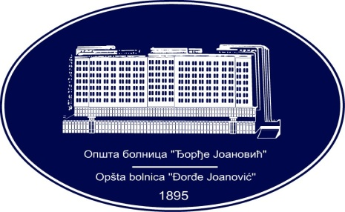 | REPUBLIKA SRBIJA - AP VOJVODINA  OPŠTA BOLNICA “Đorđe Joanović”  Zrenjanin, ul. Dr Vase Savića br. 5  Tel: (023) 536-930; centrala 513-200; lokal 3204  Fax: (023) 564-104  PIB 105539565 matični broj: 08887535  Žiro račun kod Uprave za javna plaćanja 840-17661-10  E-mail: bolnicazr@ptt.rs www.bolnica.org.rs
Zrenjanin, 04.04.2018. god.
Del. broj: 13-543

O B A V E Š T E N J E

Opšta bolnica «Đorđe Joanović» Zrenjanin, kao naručilac u otvorenom postupku JN 8/2018 – Medicinsko tehnički materijal obaveštava potencijalne ponuđače da je izvršena izmena konkursne dokumentacije.

Izmena konkursne dokumentacije se odnosi na sledeće:

- Na strani 67/81 u partiji 54 – Kanula za irigaciju krvnog suda, menja se opis stavke i dodaju se dve nove stavke, te opis sada glasi:

1. Kanula za irigaciju krvnog suda 4mm (FB 154R ili odgov.) …………………… 2 kom
2. Kanula za irigaciju krvnog suda 5mm (FB 155R ili odgov.) ……………………. 4 kom
3. Kanula za irigaciju krvnog suda 6mm (FB 156R ili odgov.) ……………………. 2 kom

U svemu ostalom konkursna dokumentacija ostaje nepromenjena.

Komisija za JN 8/2018

